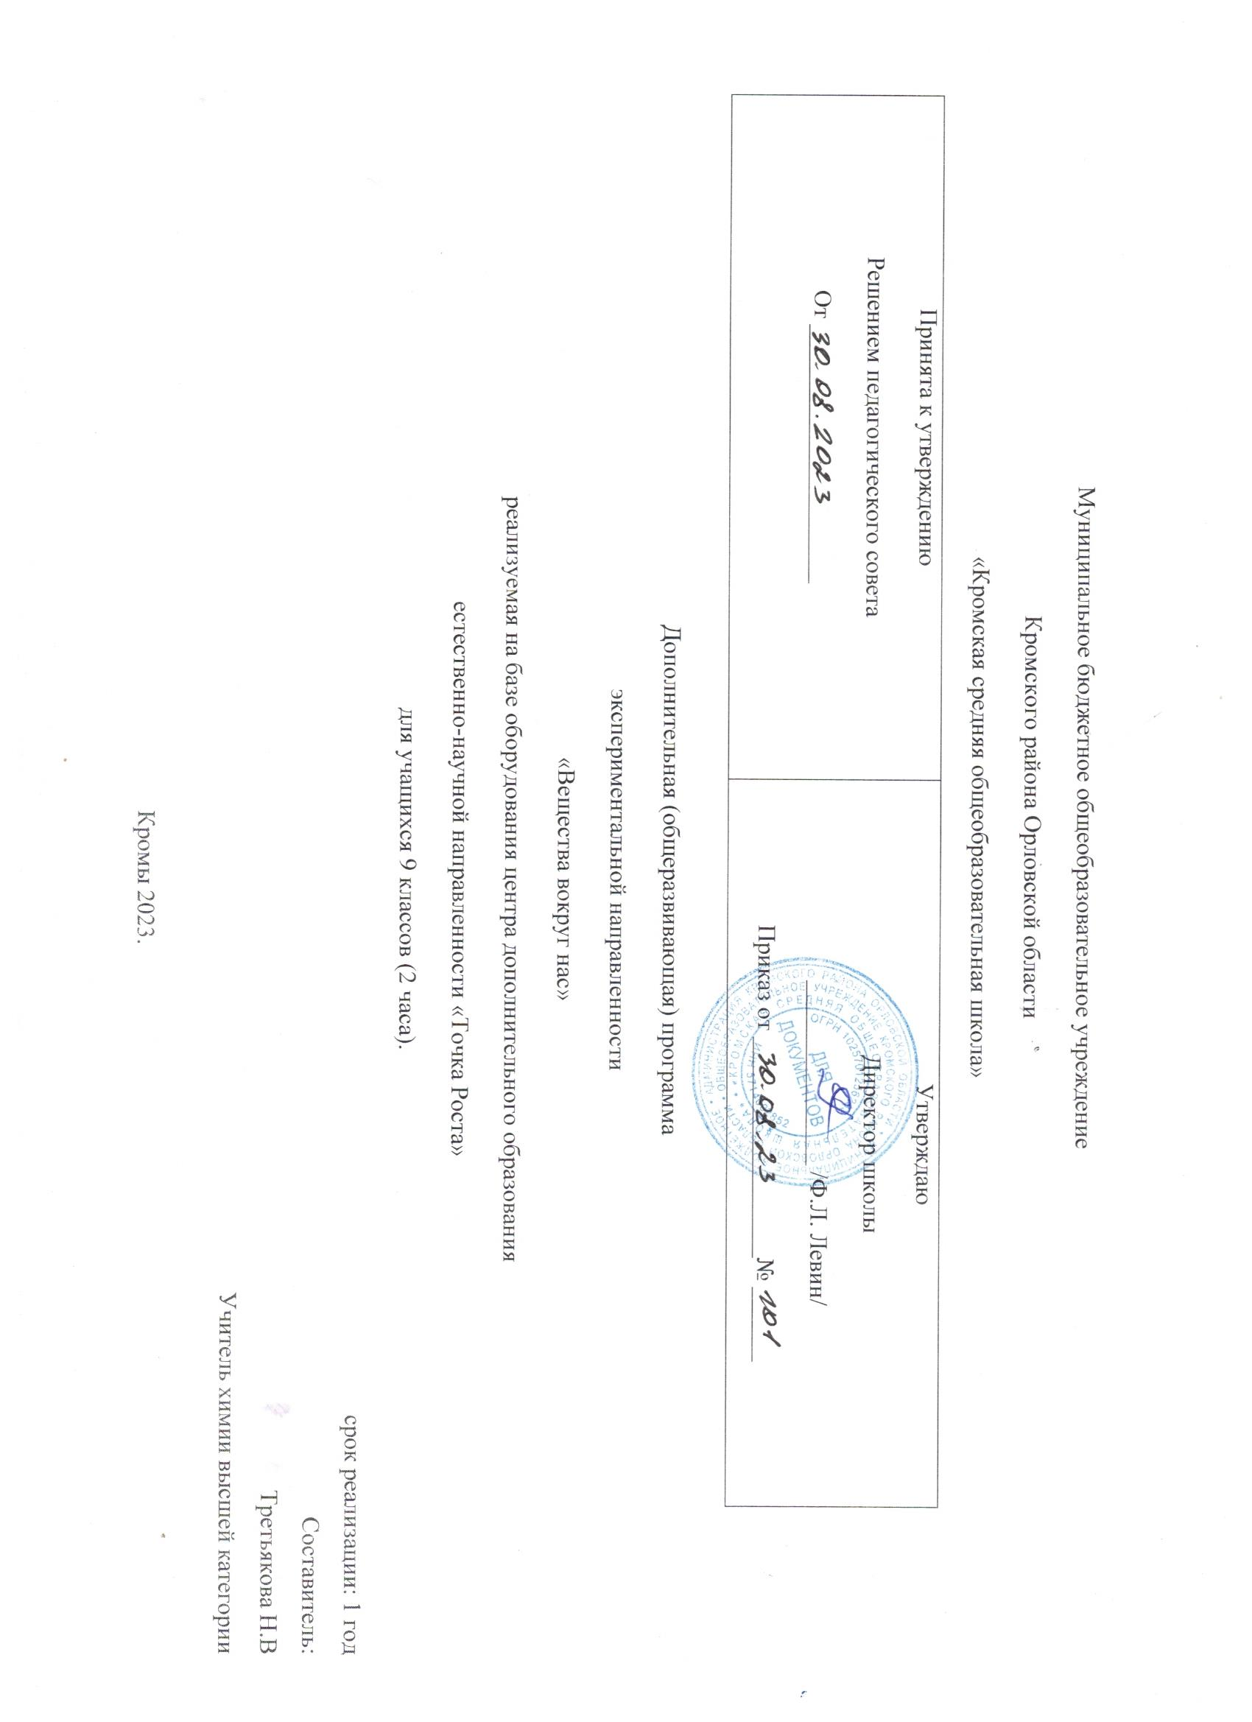

Пояснительная записка
Предлагаемая программа имеет научно-прикладною направленность, является составной частью учебно-воспитательного процесса и одной из форм организации свободного времени учащихся.
В обучении химии большое значение имеет эксперимент. Анализируя результаты проведённых опытов, учащиеся убеждаются в том, что те или иные теоретические представления соответствуют или противоречат реальности. Только осуществляя химический эксперимент можно проверить достоверность прогнозов, сделанных на основании теории. В процессе экспериментальной работы учащиеся приобретают опыт познания реальности, являющийся важным этапом формирования у них убеждений, которые, в свою очередь, составляют основу научного мировоззрения. Реализация указанных целей возможна при оснащении школьного кабинета химии современными приборами и оборудованием. В рамках национального проекта «Образование» это стало возможным благодаря созданию в общеобразовательных организациях, расположенных в сельской местности и малых городах, центров образования естественно-научной и технологической направленностей «Точки роста».
Внедрение этого оборудования позволит качественно изменить процесс обучения химии. Количественные эксперименты позволят получать достоверную информацию о протекании тех или иных химических процессах, о свойствах веществ. На основе полученных экспериментальных данных обучаемые смогут самостоятельно делать выводы, обобщать результаты, выявлять закономерности, что однозначно будет способствовать повышению мотивации обучения школьников.
Программа дополнительного образования по химии составлена на основе следующих нормативно - правовых документов:
- Федеральный закон от 29.12.2012 №273-ФЗ «Об образовании в Российской Федерации»;
- Приказ Министерства образования и науки Российской Федерации от 9.11.2018г. №196 «Об утверждении Порядка организации и осуществления образовательной деятельности по дополнительным общеобразовательным программам»;
- Постановление Главного санитарного врача РФ от 4 июля 2014 г. №41 «Об утверждении СанПиН 2.4.4. 3172-14 «Санитарно-эпидемиологические требования к устройству и содержанию и организации режима работы образовательных организаций дополнительного образования детей».
- «Методических рекомендаций по реализация образовательных программ естественнонаучной и технологической направленностей по химии с использованием оборудования центра «Точка роста».
Актуальность программы дополнительного образования по химии заключается в том, что российскому обществу нужны образованные, предприимчивые люди, которые обладают навыками критического мышления, могут самостоятельно принимать ответственные решения в ситуациях выбора, прогнозируя их возможные последствия. Одной из задач сегодняшнего образования — воспитание в учащемся самостоятельной личности.
Новизна программы заключается в применении многовекторного подхода к организации учебного процесса. Включении в программу тех форм деятельности учащихся, которые не всегда могут быть реализованы в рамках работы на уроке. Обучение проводится с использованием цифровых лаборатории по химии представленых датчиками для измерения и регистрации различных параметров, интерфейсами сбора данных и программным обеспечением, визуализирующим экспериментальные данные на экране. При этом эксперимент остаётся традиционно натурным, но полученные экспериментальные данные обрабатываются и выводятся на экран в реальном масштабе 4 времени и в рациональной графической форме, в виде численных значений, диаграмм, графиков и таблиц.

Отличительные особенности программы состоят в том, что демонстрируется учащимся зависимость химических процессов от различных факторов, а на проектировании различных вариантов проведения эксперимента, применение различных приборов и датчиков в ходе экспериментов, их анализе и формулировка выводов. Эксперимент как исследовательский метод обучения увеличивает познавательный интерес учащихся к самостоятельной, творческой деятельности.
Цифровые лаборатории существенно экономят время. Это время можно потратить на формирование исследовательских умений учащихся, которые выражаются в следующих действиях:
- определение проблемы;
- постановка исследовательской задачи;
- планирование решения задачи;
- построение моделей;
- выдвижение гипотез;
- экспериментальная проверка гипотез;
- анализ данных экспериментов или наблюдений;
- формулирование выводов.

Педагогическая целесообразность заключается в расширении инструментария, которым располаг ает учитель в процессе подготовки учащихся к ГИА в 9 классе.
Целевая аудитория: учащиеся 9 классов общеобразовательных организаций, оборудованных лабораториями по программе «Точка роста».
Объем и срок освоения программы
Объем программы – 68 часов.
Программа рассчитана на 1 год обучения.
Ведущие формы и методы, технологии обучения:
Программой предусмотрены следующие формы организации деятельности учащихся: индивидуальная, индивидуально - групповая, групповая (работа в группе), фронтальная (работа по подгруппам).
В основу выделения таких разделов заложен химический эксперимент, традиционная система изучения химии. Основной формой учебной деятельности является химический эксперимент, проводимый в виде лабораторных, практических работ и демонстраций. Демонстрационный эксперимент проводится в том случае, если он опасен для выполнения учащимися или имеющийся прибор представлен в единственном экземпляре.

Содержание программы предполагает виды занятий: беседа, лекция, «мозговой штурм», наблюдение, открытое занятие, презентация.
Методы обучения: объяснительно-иллюстративные, репродуктивные, частично-поисковые, исследовательские.
Технологии обучения: игровые технологии, дифференцированное обучение, технология модульного обучения, здоровье сберегающие технологии, информационно-коммуникационные технологии (ИКТ).
Особенности организации образовательного процесса
Условия набора: принимаются все желающие. Группа формируется из состава учащихся 8х классов. Прием осуществляется в заявительном порядке с учетом возраста и желания учащихся.
Состав групп
Состав групп постоянный, численность учащихся в группах от 10 до 15 человек.
Режим занятий
Занятия для учащихся проводятся из расчета 1 академический час - 40 минут.
Количество часов – 2 часа в неделю.

Организация деятельности школьников на занятиях основывается на следующих принципах:
- занимательность;
- научность;
- сознательность и активность;
- наглядность;
- доступность;
- связь теории с практикой;
- индивидуальный подход к учащимся.
Занятия позволяют наиболее успешно применять индивидуальный подход к каждому школьнику с учётом его способностей, более полно удовлетворять познавательные и жизненные интересы учащихся.
Создание на занятиях ситуаций активного поиска, предоставление возможности сделать собственное «открытие».
Цели программы: ознакомить учащихся с химией как экспериментальной наукой; сформировать у них навыки самостоятельной работы с цифровыми датчиками, проведения химических экспериментов и их обработки.
- Формы контроля
- Контроль результатов обучения в соответствии с данной ОП проводится в форме письменных и экспериментальных работ, отчеты по практическим работам, творческие работы, выступления, презентации по теме в программе MS Power Point и т. д. Текущий контроль усвоения материала осуществляется путем устного (письменного) опроса или путем выполнения практических заданий. Периодически знания и умения по пройденным темам проверяются выполнением практических работ.

2. Учебный план

Класс | Количество учебных недель | Количество часов в неделю | Количество часов за год | Формы аттестации и  контроля
9 | 34 | 2 | 68 | Тестирование, защита проекта

3. Планируемые результаты освоения программы.
Обучающийся научится:

- применять основные методы познания: наблюдение, измерение, эксперимент;
- • описывать свойства твёрдых, жидких, газообразных веществ, выделяя их существенные признаки;
- • раскрывать смысл закона сохранения массы веществ, атомно-молекулярной теории;
- • различать химические и физические явления, называть признаки и условия протекания химических реакций;
- • соблюдать правила безопасной работы при проведении опытов;
- • пользоваться лабораторным оборудованием и посудой;
- • получать, собирать газообразные вещества и распознавать их;
- • характеризовать физические и химические свойства основных классов неорганических соединений, проводить опыты, подтверждающие химические свойства изученных классов неорганических веществ;
- • раскрывать смысл понятия «раствор», вычислять массовую долю растворённого вещества в растворе, готовить растворы с определённой массовой долей растворённого вещества;
- • характеризовать зависимость физических свойств веществ от типа кристаллической решётки, определять вид химической связи в неорганических соединениях;
- • раскрывать основные положения теории электролитической диссоциации, составлять уравнения электролитической диссоциации кислот, щелочей, солей и реакций ионного обмена;
- • раскрывать сущность окислительно-восстановительных реакций, определять окислитель и восстановитель, составлять уравнения окислительно-восстановительных реакций;
- • называть факторы, влияющие на скорость химической реакции;
- • характеризовать взаимосвязь между составом, строением и свойствами неметаллов и металлов;
- • проводить опыты по получению и изучению химических свойств различных веществ;
- • грамотно обращаться с веществами в повседневной жизни.

Обучающийся получит возможность научиться:
- выдвигать и проверять экспериментально гипотезы о химических свойствах веществ на основе их состава и строения, их способности вступать в химические реакции, о характере и продуктах различных химических реакций;
- характеризовать вещества по составу, строению и свойствам, устанавливать причинно-следственные связи между данными характеристиками вещества;
- составлять молекулярные и полные ионные уравнения по сокращённым ионным уравнениям;
- прогнозировать способность вещества проявлять окислительные или восстановительные свойства с учётом степеней окисления элементов, входящих в его состав;
- выдвигать и проверять экспериментально гипотезы о результатах воздействия различных факторов на изменение скорости химической реакции;
- использовать приобретённые знания для экологически грамотного поведения в окружающей среде;
- использовать приобретённые ключевые компетенции при выполнении проектов и решении учебно-исследовательских задач по изучению свойств, способов получения и распознавания веществ;

- объективно оценивать информацию о веществах и химических процессах;
- осознавать значение теоретических знаний по химии для практической деятельности человека;
- создавать модели и схемы для решения учебных и познавательных задач; понимать необходимость соблюдения предписаний, предлагаемых в инструкциях по использованию лекарств, средств бытовой химии и др.

4. Содержание программы «Вещества вокруг нас» 9 класс.
Введение в курс «Химия-9» (2 ч)
Вводный инструктаж по ТБ. Химия – наука экспериментальная.
Демонстрационный эксперимент № 1. Ознакомление с лабораторным оборудованием; приёмы безопасной работы с ним.
Входное тестирование по теоретическим и практическим знаниям за 8 класс
Раздел 1. Многообразие химических реакций в экспериментальной химии (15ч)
Тема 1. Классификация химических реакций (6 ч)
Классификация химических реакций, реакции соединения, разложения, замещения, обмена. Окислительно - восстановительные реакции. Окислитель, восстановитель, процессы окисления, восстановления. Составление уравнений окислительно - восстановительных реакций с помощью метода электронного баланса.
Тепловые эффекты химических реакций. Экзотермические и эндотермические реакции.
Термохимические уравнения. Скорость химических реакций. Факторы, влияющие на скорость химических реакций. Первоначальные представления о катализе.
Демонстрации.Демонстрация опытов, выясняющих зависимость скорости химических реакций от различных факторов. Таблицы «Обратимые реакции», «Химическое равновесие», «Скорость химической реакции».
Расчетные задачи. Расчеты по термохимическим уравнениям.
Практическая работа №1. Изучение влияния условий проведения химической реакции на её скорость.
Обратимые реакции. Понятие о химическом равновесии.
Тема 2. Электролитическая диссоциация (9 ч)
Химические реакции, идущие в водных растворах. Электролиты и неэлектролиты. Ионы. Катионы и анионы. Гидратная теория растворов. Электролитическая диссоциация кислот, оснований, солей. Слабые и сильные электролиты. Степень диссоциации. Реакции ионного обмена. Условия протекания реакций обмена до конца. Химические свойства основных классов неорганических соединений в свете представлений об электролитической диссоциации и окислительно – восстановительных реакциях.
Понятие о гидролизе солей.
Расчёты по уравнениям хим. реакций, если одно из веществ дано в избытке.
Демонстрации. Испытание растворов веществ на электрическую проводимость. Движение ионов в электрическом поле. Лабораторные опыты. Реакции обмена между растворами электролитов.
Практическая работа №2. Решение экспериментальных задач по теме «Свойства кислот, оснований и солей как электролитов».
Тестовый контроль.
Раздел 2. Практикум по изучению свойств простых веществ: неметаллов и металлов, их соединений (39ч)
Тема 3. Галогены (5 ч)
Неметаллы. Галогены. Положение в периодической системе химических элементов, строение их атомов. Нахождение в природе. Физические и химические свойства галогенов. Получение и применение галогенов. Хлор. Физические и химические свойства хлора. Применение хлора. Хлороводород. Физические свойства. Получение. Соляная кислота и ее соли. Качественная реакция на хлорид – ионы. Распознавание хлоридов, бромидов, иодидов.
Демонстрации. Физические свойства галогенов. Получение хлороводорода и растворение его в воде. Лабораторные опыты. Распознавание соляной кислоты, хлоридов, бромидов, иодидов и йода.
Практическая работа № 3. Получение соляной кислоты и изучение её свойств.
Тема 4. Кислород и сера (8 ч)
Кислород и сера. Положение в периодической системе химических элементов, строение их атомов. Сера. Аллотропия серы. Физическ ие и химические свойства. Нахождение в природе. Применение серы. Сероводород. Сероводородная кислота и ее соли. Качественная реакция на сульфид- ионы. Оксид серы (IV).
Серная кислота. Химические свойства разбавленной и концентрированной серной кислоты. Качественная реакция на сульфат- ионы. Химические реакции, лежащие в основе получения серной кислоты в промышленности. Применение серной кислоты.
Демонстрации. Аллотропия кислорода и серы. Знакомство с образцами природных сульфидов, сульфатов. Лабораторные опыты. Распознавание сульфид-, сульфит- и сульфат-ионов в растворе
Практическая работа. Решение экспериментальных задач по теме «Кислород и сера».
Тема 5. Азот и фосфор (9 ч)
Азот и фосфор. Положение в периодической системе химических элементов, строение их атомов. Азот, физические и химические свойства, получение и применение. Круговорот азота в природе. Аммиак. Физические и химические свойства, получение, применение. Соли амм ония. Азотная кислота и ее свойства. Окислительные свойства азотной кислоты. Получение азотной кислоты в лаборатории. Химические реакции, лежащие в основе получения азотной кислоты в промышленности. Применение. Соли. Азотные удобрения.
Фосфор. Аллотропия. Физические и химические свойства. Оксид фосфора ( V). Фосфорная кислота, ее соли и удобрения. Демонстрации. Получение аммиака и его растворение в воде. Ознакомление с образцами природных нитратов, фосфатов. Лабораторные опыты. Взаимодействие солей аммония со щелочами. Ознакомление с азотными и фосфорными удобрениями. Практическая работа №5. Получение аммиака и изучение его свойств.
Решение задач на определение массовой (объёмной) доли выхода продукта реакции от теоретически возможного.
Тема 6. Углерод и кремний (8 ч, по планированию – 7 ч))
Углерод и кремний. Положение в периодической системе, строение атомов. Углерод. Аллотропия. Физические и химические свойства углерода. Адсорбция. Угарный газ. Углекислый газ. Угольная кислота и ее соли. Качественная реакция на карбонат – ионы. Круговорот в природе.
Кремний. Оксид кремния (IV). Кремниевая кислота и ее соли. Стекло. Цемент.
Демонстрации. Кристаллические решетки алмаза и графита. Знакомство с образцами природных карбонатов и силикатов. Ознакомление с различными видами топлива. Ознакомление с видами стекла.
Лабораторные опыты. Ознакомление со свойствами и взаимопревращениями карбонатов и гидрокарбонатов. Качественные реакции на карбонат- и силикат-ионы.
Практическая работа №6. Получение оксида углерода (IV) и изучение его свойств. Распознавание карбонатов.
Решение задач на вычисление массы или объёма продукта реакции по известной массе или объёму исходного вещества, содержащего примеси.
Контрольная работа №2 по теме «Неметаллы».
Тема 7. Общие свойства металлов (14 ч, по планированию – 13ч)
Металлы. Положение в периодической системе, строение атомов. Металлическая связь. Физические свойства. Ряд активности металлов.свойства металлов. Общие способы получения. Сплавы металлов.
Щелочные металлы. Положение в периодической системе, строение атомов. Физические и химические свойства. Применение. Нахожд ение в природе.
Щелочноземельные металлы. Положение в периодической системе, строение атомов. Физические и химические свойства. Применение. Нахождение в природе. Магний и кальций , их важнейшие соединения. Жесткость воды и способы ее устранения.
Алюминий. Положение в периодической системе, строение атомов. Физические и химические свойства. Применение. Нахождение в природе. Амфотерность оксида и гидроксида алюминия.
Железо. Положение в периодической системе, строение атомов. Физические и химические свойства. Применение. Нахождение в природе. Важнейшие соединения железа: оксиды, гидроксиды и соли железа (II) и железа (III). Качественная реакция на ионы.
Демонстрации. Знакомство с образцами важнейших солей натрия, калия, природных соединений кальция, рудами железа, соединениями алюминия. Взаимодействие щелочных, щелочноземельных металлов и алюминия с водой. Сжигание железа в кислороде и хлоре.
Лабораторные опыты. Получение гидроксида алюминия и взаимодействие его с кислотами и щелочами. Получение гидроксидов железа(II) и
(III) и взаимодействие их с кислотами и щелочами.

Практическая работа №7. Решение экспериментальных задач по теме «Металлы и их соединения».
Тестовый контроль.
Раздел 3. Основы опытно-экспериментальной и проектной деятельности (12ч)
Техника безопасности при выполнении самостоятельных опытов и экспериментов в домашних условиях и с использованием оборудования химической лаборатории.
Практическая работа №8. Обращение со стеклом (сгибание стеклянной трубки, изготовление: пипетки; капилляров; простейших узлов; простейших приборов)
Химический анализ: качественный и количественный
Теоретические основы опытно-экспериментальной и проектной деятельности. Выбор темы проекта. Планирование деятельности.
Подготовка проекта. Сбор информации по данной теме. Моделирование проектной деятельности. Выполнение учебных проектов, опытно-экспериментальных работ.
Практические работы №8-12 по темам проектов учащихся Подготовка учебных проектов к защите
Промежуточная аттестация. Защита проектов
Подготовка к ГИА, ВПР: решение практико ориентированных заданий Подготовка к ГИА, ВПР: решение практико ориентированных заданий
Обобщение, систематизация и коррекция знаний учащихся за курс «Экспериментальная химия», 8 класс.
Тестовый контроль.

- Комплекс организационно-педагогических условий реализации дополнительной общеобразовательной общеразвивающей программы.

Дидактическое обеспечение:
Для обеспечения наглядности и доступности изучаемого материала необходимы следующие наглядные пособия: таблицы : растворимости, Периодическая система Д.И.Менделеева, карточки с алгоритмом проведения эксперимента и практических работ, рабочие тетради, электрохимический ряд напряжений металлов, справочная литература по химии.
Материально-техническое обеспечение:
• учебный кабинет;
• оборудование школьной химичесой лаборатории, дополненное базовым комплектом по программе «Точка роста»
• компьютер, принтер, интерактивная доска.
Кадровое обеспечение
Программу реализует педагог, имеющий высшее профессиональное образование или среднее профессиональное образование в области, соответствующей профилю кружка, прошедший курсовую подготовку по дополнительной профессиональной программе ««Кванториум» и «Точка роста»: учителя химии» (36 час.), реализуемых ФГАОУ ДПО «Академия Минпросвещения России».
Обучение по программе осуществляется на бюджетной основе.

- КАЛЕНДАРНО-ТЕМАТИЧЕСКОЕ ПЛАНИРОВАНИЕ
Кружка «Занимательная химия» - 9 класс

№ п/п | Тема урока | Кол-во часов | Дата |  | Использование оборудования  «Точка роста»
 |  |  | план | факт
1. | Вводный инструктаж по ТБ Химия – наука экспериментальная. ТР  Демонстрационный опыт № 1.  Ознакомление с лабораторным оборудованием; приёмы безопасной работы с ним. | 1 | . |  | Техника безопасности в кабинете химии центра  «Точка Роста». Знакомство с оборудованием  .
2 | Входное тестирование по теоретическим и практическим знаниям за 8  класс | 1
Раздел 1. Многообразие химических реакций в экспериментальной химии (15ч)
Тема 1. Химические реакции (6 ч)
3 | Практическая работа № 1  «Правила техники безопасности при работе с лабораторным оборудованием.Изучение строения пламени» | 1 |  |  | Датчик температуры (термопарный), спиртовка
4 | ОВР в экспериментальной химии  Лабораторный опыт № 1  «Изучение реакции взаимодействия сульфита натрия с пероксидом водорода» | 1 |  |  | Датчик температуры платиновый
5 | Тепловой эффект химических реакций. Понятие об экзо- и эндотермических реакциях.  Демонстрационный опыт № 2Примеры экзо- и эндотермических реакций.  Демонстрационный опыт № 3  «Тепловой эффект растворения веществ в воде» | 1 |  |  | Датчик  температуры платиновый
6 | Скорость химических реакций  Демонстрационный опыт № 4Взаимодействие цинка с соляной и уксусной кислотами.  Взаимодействие гранулированного цинка и цинковой пыли с соляной кислотой. Взаимодействие оксида меди(II) с серной кислотой разной концентрации при разных температурах.  Лабораторный опыт № 2  «Изменение рН в ходе окислительно-восстано- вительных реакций» | 1 |  |  | Датчик рН
7 | Практическая работа №2. Изучение влияния условий проведения химической реакции на её скорость. ТБ ТР  Лабораторный опыт № 3  «Сравнительная характе- ристика восстановительной способности металлов» | 1 |  |  | Датчик напряжения
8 | Подготовка к ГИА | 1
Тема 2. Электролитическая диссоциация (9 ч)
9 | Электролитическая диссоциация – главное  условие протекания реакций в растворах.  Демонстрационный опыт  №4Испытание растворов веществ на электрическую проводимость. Движение ионов в электрическом поле.  Демонстрационный опыт №5 «Электролиты и неэлектролиты» | 1 |  |  | Датчик  электропроводности
10 | Электролитическая диссоциация кислот , щелочей и солей. | 1 |  |  | Реактивы и химическое оборудование
11 | Сильные и слабые электролиты.  Лабораторный опыт № 4  «Сильные и слабые элек- тролиты» | 1 |  |  | Датчик  электропроводности
12 | Реакции ионного обмена.  Лабораторный опыт № 5  «Взаимодействие гидроксида бария с серной кислотой  Подготовка к ГИА | 1 |  |  | Датчик электропроводности, дозатор объёма  жидкости, бюретка
13 | Реакции ионного обмена. Лабораторный опыт №6Реакции обмена между растворами электролитов.  Лабораторный опыт № 7  «Образование солей аммония»  Подготовка к ГИА | 1 |  |  | Датчик  электропроводности
14 | Практическая работа №3.  «Решение  экспериментальных задач на определение катионов и анионов»ТБ | 1 |  |  | Реактивы и химическое оборудование
15 | Гидролиз солей.  Подготовка к ГИА | 1 |  |  | Реактивы и химическое оборудование
16 | Практическая работа №4.  Решение  экспериментальных задач по теме «Электролитическая  диссоциация». ТБ | 1 |  |  | Реактивы и химическое оборудование
17 | Тестовый контрольпо разделу «Многообразие химических реакций в экспериментальной химии» | 1
Раздел 2. Практикум по изучению свойств простых веществ: неметаллов и металлов, их соединений (39ч)
Тема 3. Свойства галогенов(5 ч)
18 | Галогены: физические и химические свойства Демонстрационный опыт №6 Физические свойства галогенов. Лабораторный опыт  №8Распознавание соляной кислоты, хлоридов, бромидов, иодидов и йода. ТР | 1 |  |  | Реактивы и химическое оборудование
19 | Хлор. Свойства и применение хлора ТР  Демонстрационный опыт № 7  «Изучение физических и химических свойств хлора» | 1 |  |  | Аппарат для  проведения химических процессов (АПХР)
20 | Соединения галогенов. Хлороводород.  Демонстрационный опыт №8 Получение хлороводорода и растворение его в воде.  ТР | 1 |  |  | Реактивы и химическое оборудование
21 | Практическая работа № 5. Получение соляной кислоты и изучение ее свойств. ТБ  ТР | 1 |  |  | Реактивы и химическое оборудование
22 | Подготовка к ГИА | 1
Тема 4. Свойства кислорода и серы (7 ч)
23 | Кислород: получение и химические свойства. Демонстрационный опыт № 9.  «Получение и собирание кислорода в  лаборатории  и заполнение им газометра»  Лабораторный опыт №9.  «Горение серы на воздухе и в кислороде»  Лабораторный опыт №10.  «Горение железа, меди, магния на воздухе и в кислороде» | 1 |  |  | Реактивы и химическое оборудование
24 | Сера. Химические свойства серы.  Демонстрационный опыт  №10.Аллотропные модификации серы. Ознакомление с образцами серы и её природных соединений. |  |  |  | Реактивы, коллекции и химическое оборудование
25 | Соединения серы:  сероводород, сероводородная  кислота. Сульфиды.  Демонстрационный опыт  №11Образцы природных сульфидов и сульфатов.  Лабораторный опыт №11.  ТБКачественные реакции на | 1 |  |  | Аппарат для  проведения химических реакций (АПХР),  прибор для получения газов или аппарат Киппа Реактивы.
26 | Соединения серы: оксид серы (IV), сернистая кислота и ее  соли.  Лабораторный опыт №13 ТБ Качественные реакции на сульфит- ионы в растворе.  Демонстрационный опыт  № 13. «Изучение свойств  сернистого газа и сернистой кислоты» | 1 |  |  | Аппарат для  проведения химических реакций (АПХР)
27 | Соединения серы: оксид серы (VI), серная кислота и ее соли. Лабораторный опыт №14 ТБКачественные реакции насульфат-ионы в растворе.  ТР | 1 |  |  | Реактивы и химическое оборудование
28 | Свойства серной  кислотыЛабораторный опыт  №15Изучение свойств серной кислоты | 1 |  |  | Реактивы и химическое оборудование
29 | Подготовка к ГИА | 1
Тема 5. Свойства азота и фосфора (9 ч)
30 | Азот: физические и химические свойства. | 1
31 | Аммиак.  Демонстрационный опыт №14  ТБ Получение аммиака и его растворение в воде.  Лабораторный опыт № 16  «Основные свойства аммиака» | 1 |  |  | Датчик  электропроводности
32 | Практическая работа № 6. Получение аммиака, изучение его свойств. ТБ  ТР | 1 |  |  | Реактивы и химическое оборудование
33 | Соли аммония.  Лабораторный опыт №17 ТБ Взаимодействие солей аммония со щелочами  ТР | 1 |  |  | Реактивы и химическое оборудование
34 | Азотная кислота.  Демонстрационные опыты  №№15-17: «Получение оксида азота (IV) и изучение его свойств»; «Окисление оксида  азота (II) до оксида азота (IV)»; «Взаимодействие оксида азота (IV) с водой и кислородом, получение азотной кислоты» | 1 |  |  | Терморезистор  ный датчик температуры, датчик рН, датчик  электропровод ности, аппарат для проведения химических реакций (АПХР),  магнитная мешалка
35 | Окислительные свойства азотной кислоты Лабораторный опыт  №18.Изучение свойств азотной кислоты | 1 |  |  | Реактивы и химическое оборудование
36 | Соли азотной кислоты – нитраты.  Демонстрационный опыт №18 ТБОбразцы природных нитратов и фосфатов.  Лабораторный опыт №19 ТБ Ознакомление с азотными и фосфорными удобрениями.  Лабораторный опыт № 20  «Определение аммиачной селитры и мочевины» | 1 |  |  | Датчик электропроводности
37 | Фосфор. Соединения  фосфора: оксид фосфора (V), ортофосфорная кислота и ее соли. Фосфорные удобрения Демонстрационный опыт №19 ТБ Образцы красного фосфора, оксида фосфора (V), природных фосфатов.  Лабораторный опыт  №21ТБ«Горение серы и фосфора на воздухе и в кислороде» Лабораторный опыт №22 ТБ. Ознакомление с азотными и фосфорными удобрениями. | 1 |  |  | Реактивы и химическое оборудование
38 | Подготовка к ГИА | 1
Тема 6. Свойства углерода и кремния (7 ч)

39 | Углерод, физические свойства. Аллотропия углерода: алмаз, графит, карбин, фуллерены.  Химические свойства углерода.  Демонстрационный опыт  №20ТБМодели кристаллических решёток алмаза и графита. | 1
40 | Оксиды углерода. Угарный и углекислый газы. Угольная кислота, карбонаты Демонстрационный опыт  №21ТБ Образцы природных карбонатов и силикатов.  Лабораторный опыт  №23ТБ. Качественная реакция на углекислый газ.  Лабораторный опыт №24 ТБ. Качественная реакция на карбонат- ион.  Лабораторный опыт № 25  «Взаимодействие извест- ковой воды с углекислым газом» | 1 |  |  | Датчик  электропроводности, магнитная мешалка, прибор для получения газов или аппарат Киппа
41 | Практическая работа №7.  «Получение оксида углерода  (IV) и изучение его свойств. Распознавание карбонатов». ТБ | 1 |  |  | Реактивы и химическое оборудование
42 | Кремний и его соединения. Демонстрационный опыт №22 ТБ.Образцы природных карбонатов и силикатов.  Лабораторный (занимательный) опыт№ 26«Выращивание водорослей в силикатном клее» | 1 |  |  | Реактивы и химическое оборудование
43 | Подготовка к ГИА | 1
44 | Подготовка к ГИА | 1
45 | Контрольное тестирование  по подразделу «Практикум по изучению свойств  простых веществ  неметаллов их соединений» | 1
Тема 7. Общие и индивидуальные свойства металлов (11 ч)

46 | Общие физические и  химические свойства металлов: реакции с  неметаллами, кислотами,  солями. Восстановительные  свойства металлов.  Электрохимический ряд  напряжений металлов. Лабораторный опыт №27 ТБ. Взаимодействие металлов с растворами солей.  ТР  Демонстрационный опыт  №23 ТБ Изучение образцов металлов.  ТР |  |  |  | Реактивы и химическое оборудование
47 | Щелочные металлы.  Соединения щелочных металлов Демонстрационный опыт  №24Взаимодействие щелочных металлов с водой.  ТР | 1 |  |  | Реактивы и химическое оборудование
48 | Свойства щелочноземельных металлов и их соединений.  Демонстрационный опыт №25 Взаимодействие щёлочноземельных металлов с водой.  Образцы важнейших природных соединений магния, кальция.  ТР | 1 |  |  | Реактивы и химическое оборудование
49 | Свойства соединений кальция. Жесткость воды Лабораторный опыт №28 ТБ. Ознакомление со свойствами и превращениями карбонатов и гидрокарбонатов.  Лабораторный опыт №29  ТБ Устранение жесткости воды в домашних условиях | 1 |  |  | Реактивы и химическое оборудование
50 | Свойства алюминия  Демонстрационный опыт  №26Взаимодействие алюминия с водой. Образцы важнейших природных соединений алюминия ТР | 1 |  |  | Реактивы и химическое оборудование
51 | Амфотерность оксида и  гидроксида алюминия. Лабораторный опыт №30 ТБ. Получение гидроксида алюминия и взаимодействие его с кислотами и щелочами.  ТР | 1 |  |  | Реактивы и химическое оборудование
52 | Железо.  Демонстрационный опыт  №27Образцы руд железа. Сжигание железа в кислороде и хлоре.  Лабораторный опыт № 31  «Окисление железа во влажном воздухе» | 1 |  |  | Датчик давления
53 | Свойства соединений железа: оксидов, гидроксидов и солей железа(II и III).  Лабораторный опыт №32ТБ  Получение гидроксидов железа(II) и  (III) и взаимодействие их с кислотами и щелочами. | 1 |  |  | Реактивы и химическое оборудование
54 | Практическая работа №8. Решение  экспериментальных задач  по теме «Общие и  индивидуальные свойства  металлов». ТБ | 1 |  |  | Реактивы и химическое оборудование
55 | Подготовка к ГИА | 1
56 | Контрольное тестирование по подразделу «Практикум по изучению свойств простых веществ металлов их соединений» | 1
Раздел 5. Основы опытно-экспериментальной и проектной деятельности (12ч)

57 | Техника безопасности при выполнении самостоятельных опытов и экспериментов в домашних условиях и с использованием оборудования химической лаборатории. | 1 |  |  | Реактивы и химическое оборудование
58 | Практическая работа №9. ТБ Обращение со стеклом (сгибание стеклянной трубки, изготовление: пипетки; капилляров; простейших узлов; простейших приборов) | 1 |  |  | Реактивы и химическое оборудование
59 | Химический анализ: качественный и  количественный | 1 |  |  | Реактивы и химическое оборудование
60 | Теоретические основы опытно-экспериментальной и проектной деятельности | 1 |  |  | Реактивы и химическое оборудование
61 | Выбор темы проекта. Планирование деятельности | 1
62 | Подготовка проекта. Сбор информации по данной теме. Моделирование проектной деятельности. | 1 |  |  | Реактивы и химическое оборудование
63 | Выполнение учебных  проектов, опытно- экспериментальных работ.  Практические работы по темам проектов учащихся | 1 |  |  | Реактивы и химическое оборудование
64 | Подготовка учебных проектов к защите |  |  |  | Реактивы и химическое оборудование
65 | Промежуточная аттестация. Защита проектов
66 | Подготовка к ГИА: решение практико ориентированных заданий |  |  |  | Реактивы и химическое оборудование
67 | Подготовка к ГИА: решение практико ориентированных заданий |  |  |  | Реактивы и химическое оборудование
68 | Обобщение, систематизация и коррекция знаний учащихся за курс «Экспериментальная химия-9», 9 класс.  Тестовый контроль.

- Оценочные материалы

Диагностический тест

На выполнение диагностической работы по химии отводится 40 минут. Работа включает в себя 12 заданий.

1. Тип 1 № 5834
Выберите два высказывания, в которых говорится о броме как о химическом элементе:

1) Бром принадлежит к главной подгруппе VII группы — галогенам
2) Бром ядовит, при соприкосновении с кожей образуются ожоги
3) При обычных условиях бром — красно-бурая летучая жидкость с резким неприятным запахом
4) Бром используется для производства боевых отравляющих веществ
5) Препараты брома имеют соленый вкус и оказывают седативный и снотворный эффект

Запишите в поле ответа номера выбранных высказываний.

2. Тип 2 № 10716
Запишите в поле ответа число электронов в основном состоянии и количество электронных оболочек химического элемента, ядро которого содержит 5 протонов. (Для записи ответа используйте арабские цифры.)

3. Тип 3 № 10725
Расположите химические элементы –
1) литий 2) калий 3) натрий
в порядке ослабления металлических свойств соответствующих им простых веществ. Запишите номера выбранных элементов в соответствующем порядке.

4. Тип 4 № 10762
Установите соответствие между формулой соединения и валентностью брома в этом соединении: к каждой позиции, обозначенной буквой, подберите соответствующую позицию, обозначенную цифрой.
ФОРМУЛА СОЕДИНЕНИЯ
А) 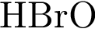
Б) 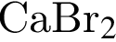
В) 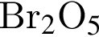
ВАЛЕНТНОСТЬ БРОМА
1) I
2) II
3) IV
4) V
Запишите в ответ цифры, расположив их в порядке, соответствующем буквам:
A | Б | В

5. Тип 5 № 10808
Из предложенного перечня выберите два вещества, для которых характерен тот же вид связи, что и в молекуле 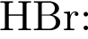

1) 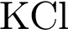
2) 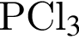
3) 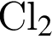
4) 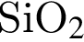
5) 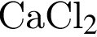

6. Тип 6 № 5851
Какие два утверждения верны для характеристики как хлора, так и брома?

1) В ядре атома химического элемента содержится 17 протонов
2) Электроны в атоме расположены на трех электронных слоях
3) Химический элемент является неметаллом
4) Соответствующее простое вещество существует в виде двухатомных молекул
5) Соответствующее простое вещество при н. у. является жидкостью

Запишите в поле ответа номера выбранных утверждений.

7. Тип 7 № 181
Оксиду меди(I) и гидроксиду меди(I) соответствуют формулы

1) 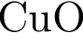 и 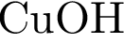
2) 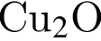 и
3) и 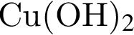
4) и

8. Тип 8 № 10844
Какие два из перечисленных веществ вступают в реакцию с оксидом меди(II)?

1) 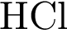
2) 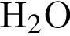
3) 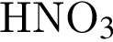
4) 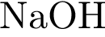
5)

9. Тип 9 № 878
Установите соответствие между реагирующими веществами и продуктами(-ом) их взаимодействия: к каждой позиции, обозначенной буквой, подберите соответствующую позицию, обозначенную цифрой.
РЕАГИРУЮЩИЕ ВЕЩЕСТВА
А) 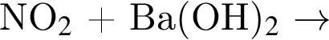
Б)
В)
ПРОДУКТЫ ВЗАИМОДЕЙСТВИЯ
1) 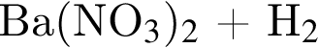
2) 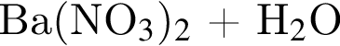
3)
4)
Запишите в ответ цифры, расположив их в порядке, соответствующем буквам:
А | Б | В

10. Тип 10 № 349
Установите соответствие между названием вещества и реагентами, с которыми это вещество может взаимодействовать.
НАЗВАНИЕ ВЕЩЕСТВА
A) серная кислота
Б) оксид бериллия
B) бромид меди(II)
РЕАГЕНТЫ
1) 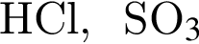
2) 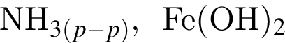
3) 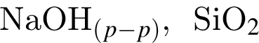
4) 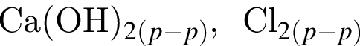

11. Тип 11 № 492
К химическим явлениям не относится процесс

1) возгонки иода
2) горения спирта
3) брожения глюкозы
4) горения ацетилена

12. Тип 12 № 5897
Установите соответствие между реагирующими веществами и признаком протекающей между ними реакции: к каждой позиции, обозначенной буквой, подберите соответствующую позицию, обозначенную цифрой.
РЕАГИРУЮЩИЕ ВЕЩЕСТВА
А) 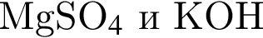
Б) 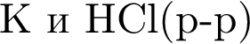
В) 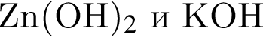
ПРИЗНАК РЕАКЦИИ
1) растворение осадка
2) выпадение белого осадка
3) выделение бесцветного газа
4) нет видимых признаков реакции
Запишите в ответ цифры, расположив их в порядке, соответствующем буквам:
А | Б | В

13. Тип 13 № 6540
Выберите два вещества, при диссоциации которых в водных растворах образуется большее число отрицательных ионов, чем положительных.

1) сульфата алюминия
2) фосфата калия
3) нитрата железа(III)
4) сульфата аммония
5) азотной кислоты

14. Тип 14 № 6797
Выберите два ряда ионов, способных находиться в водном растворе одновременно

1) 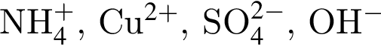
2) 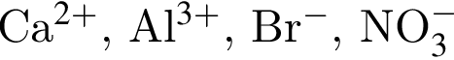
3) 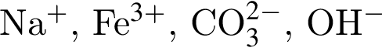
4) 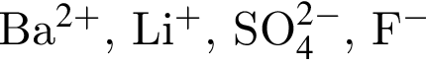
5) 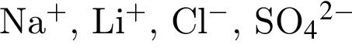
6) 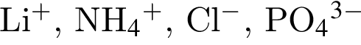

15. Тип 15 № 5903
Установите соответствие между реагирующими веществами и ролью хлора в окислительно-восстановительной реакции: к каждой позиции, обозначенной буквой, подберите соответствующую позицию, обозначенную цифрой.
РЕАГЕНТЫ
А) 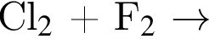
Б) 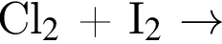
В) 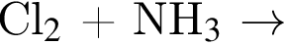
РОЛЬ ХЛОРА
1) окислитель
2) восстановитель
3) и окислитель, и восстановитель
4) ни окислитель, ни восстановитель
Запишите в ответ цифры, расположив их в порядке, соответствующем буквам:
A | Б | В

16. Тип 16 № 10923
Из перечисленных суждений о чистых веществах и смесях выберите одно или несколько верных.

1) Процеженный чай является смесью веществ.
2) Майонез является смесью веществ.
3) Прозрачный яблочный сок является чистым веществом.
4) Молоко является однородной смесью.

Запишите в поле ответа номер(а) верных суждений.

17. Тип 17 № 1143
Установите соответствие между двумя веществами и реактивом, с помощью которого можно различить эти вещества.
ВЕЩЕСТВА
А) 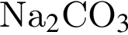 (р-р) и 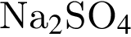(р-р)
Б) 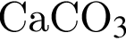 (тв.) и (тв.)
В) 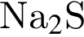 (р-р) и (р-р)
РЕАКТИВ
1)
2) 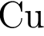
3) (р-р)
4) 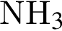 (р-р)
Запишите в ответ цифры, расположив их в порядке, соответствующем буквам:
А | Б | В

18. Тип 18 № 10963
Вычислите в процентах массовую долю кальция в фосфате кальция. Запишите число с точностью до целых.

Фосфат кальция — химическое соединение 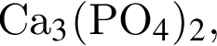применяется в качестве фосфорного удобрения.

19. Тип 19 № 11287
При подкормках овощных и цветочных культур в почву вносится 130 г фосфора на 100 м². Вычислите, сколько граммов фосфата кальция надо внести на земельный участок площадью 250 м². Запишите число с точностью до целых.

20. Тип 20 № 1027
Используя метод электронного баланса, составьте уравнение реакции по схеме:
Определите окислитель и восстановитель.

Критерии оценивания выполнения задания | Баллы
Ответ правильный и полный, включает все названные выше элементы | 3
Правильно записаны два элемента ответа | 2
Правильно записан один элемент ответа | 1
Все элементы ответа записаны неверно или отсутствуют | 0
Максимальный балл | 3

21. Тип 21 № 328
Дана схема превращений:
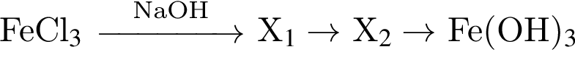
Напишите молекулярные уравнения реакций, с помощью которых можно осуществить указанные превращения. Для третьего превращения составьте сокращенное ионное уравнение реакции.

Критерии оценивания выполнения задания | Баллы
Ответ правильный и полный, включает все названные элементы | 4
Правильно записаны три уравнения реакций | 3
Правильно записаны два уравнения реакций | 2
Правильно записано одно уравнение реакции | 1
Все элементы ответа записаны неверно или отсутствуют | 0
Максимальный балл | 4

22. Тип 22 № 197
Вычислите объем углекислого газа (н. у.), который выделится при действии на избыток карбоната кальция 730 г 20%-ного раствора соляной кислоты.

Критерии оценивания выполнения задания | Баллы
Ответ правильный и полный, включает все названные элементы | 3
Правильно записаны два первых из названных выше элементов | 2
Правильно записан один из названных выше элементов | 1
Все элементы ответа записаны неверно или отсутствуют | 0
Максимальный балл | 3

23. Тип 23 № 5973
Используя только реактивы из приведенного перечня, запишите молекулярные уравнения двух реакций, которые характеризуют химические свойства сульфата железа(II), и укажите признаки их протекания.

Дан раствор сульфата железа(II) и набор следующих реактивов: водные растворы гидроксида натрия, нитрата натрия, бромида магния, хлорида цинка и бромид бария.

Критерии оценивания выполнения задания | Баллы
Ответ правильный и полный, содержит все названные элементы | 4
Правильно записаны три элемента ответа | 3
Правильно записаны два элемента ответа | 2
Правильно записан один элемент ответа | 1
Все элементы ответа записаны неверно | 0
Максимальный балл | 4

- Использованная литература:

- «Реализация образовательных программ по химии из части учебного плана, формируемой участниками образовательных отношений, с использованием оборудования детского технопарка «Школьный Кванториум», «Точка роста». Методическое пособие. Издательство «Просвещение», г. Москва, 2021 г.
- О.С. Габриелян, Н.Н. Рунов, В.И. Толкунов. Химический эксперимент в школе 8-9 класс Издательство «ДРОФА» 2015г.
- О.С. Габриелян, Н.Н. Рунов. Химический эксперимент в школе. (Демонстрационный эксперимент. Лабораторные опыты. Практические работы. Экспериментальные задачи). Учебное пособие к выполнению лабораторных работ.
- Рабочая программа по химии для 8 -9 классов для УМК Габриелян О.С.

